**ERD Model:**

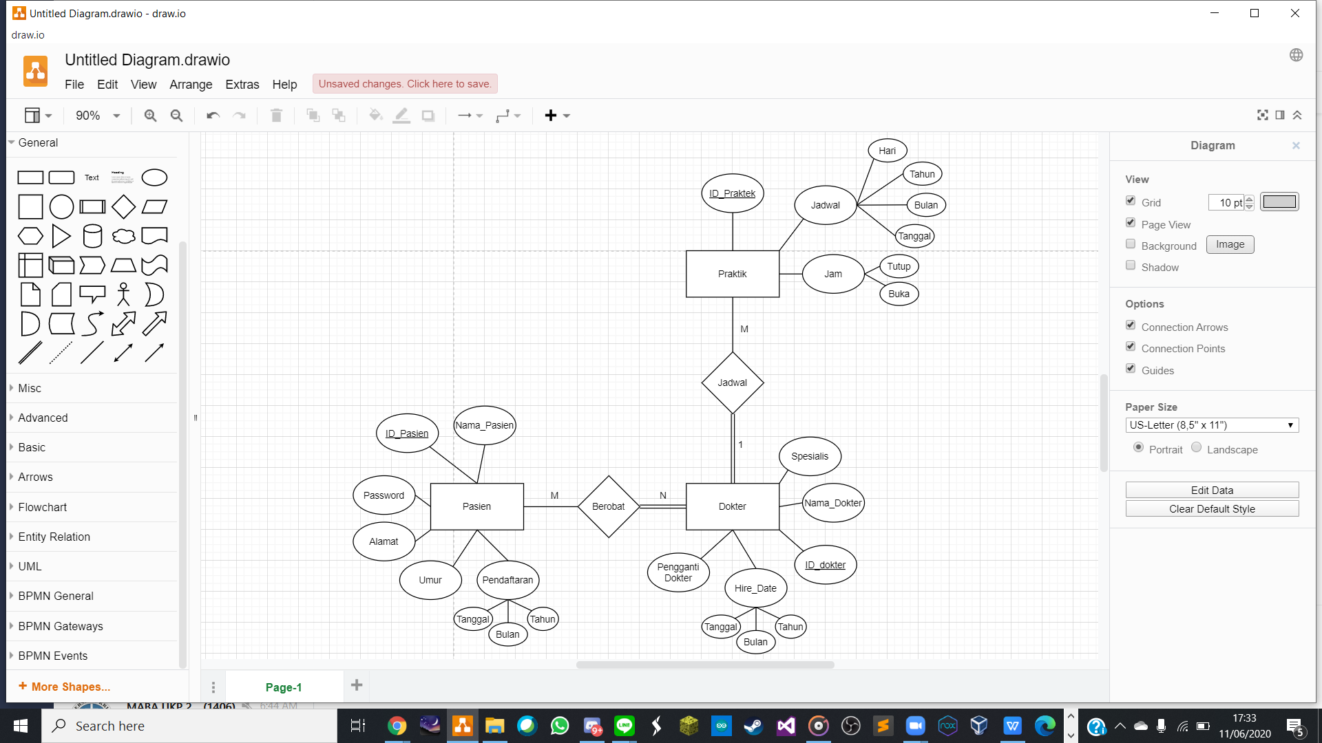

**Mapping:**

1. Pasien (ID_Pasien, Nama_Pasien, Password, Alamat, Umur, Tanggal, Bulan, Tahun)
2. Dokter (ID_Dokter, Nama_Dokter, Pengganti_Dokter, Tanggal, Bulan, Tahun, Spesialis)
3. Praktik (ID_Praktek, Hari, Tanggal, Bulan, Tahun, Buka, Tutup, ID_Praktek)
4. Berobat (ID_Pasien, ID_Dokter)